***«Потаповский вестник»***

**официальное издание органов местного самоуправления**

**Потаповского сельсовета**

**Енисейского района Красноярского края**

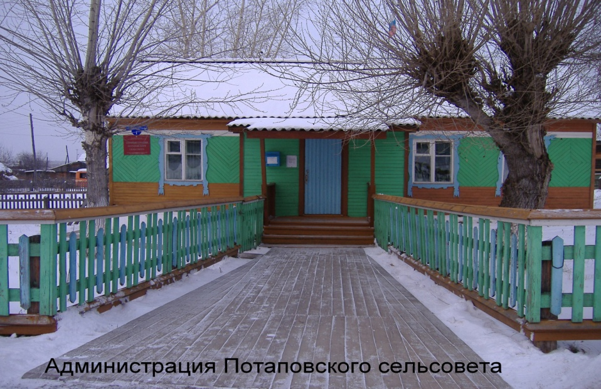

**№ 7 от 15.02.2024г.**

Отпечатано в администрации Потаповского сельсовета на персональном компьютере по адресу: Россия, Красноярский край, Енисейский район, с. Потапово, ул. Административная, 1, тел. 8(39195) 75-2-35. Распространяется бесплатно. Тираж 5 экз. ответственный за выпуск специалист сельсовета по общим вопросам Сербулова Г.Ю.

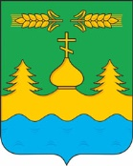

ПОТАПОВСКИЙ СЕЛЬСКИЙ СОВЕТ ДЕПУТАТОВ

ЕНИСЕЙСКОГО РАЙОНА КРАСНОЯРСКОГО КРАЯ

РЕШЕНИЕ

15.12.2023№ 53-162р

О внесении изменений и дополнений в Устав

Потаповского сельсовета

В целях приведения Устава Потаповского сельсовета Енисейского района Красноярского края в соответствие с требованием федерального законодательства, руководствуясь Уставом Потаповского сельсовета, Потаповский сельский Совет депутатов **РЕШИЛ:**

**1.** Внести в [Устав Потаповского сельсовета](https://pravo-search.minjust.ru/bigs/showDocument.html?id=7DB25414-0913-4695-B87D-9364351D0AAA)  следующие изменения и дополнения:

**1.1.** Статью 11 Устава дополнить пунктом 11 следующего содержания:

«11. Глава сельсовета освобождается от ответственности за несоблюдение ограничений и запретов, требований о предотвращении или об урегулировании конфликта интересов и неисполнение обязанностей, установленных Федеральным законом № 131-ФЗ «Об общих принципах организации местного самоуправления в Российской Федерации» и другими федеральными законами в целях противодействия коррупции, в случае, если несоблюдение таких ограничений, запретов и требований, а также неисполнение таких обязанностей признается следствием не зависящих от него обстоятельств в порядке, предусмотренном [частями 3](consultantplus://offline/ref=C9A025AD4391957CBE030FCA33A002A42957A294C37AFDB3EBA7B18B105DCC04DE1DC27BC5FA9967548A2F25726093E40454C32D7DzDl7J) - [6 статьи 13](consultantplus://offline/ref=C9A025AD4391957CBE030FCA33A002A42957A294C37AFDB3EBA7B18B105DCC04DE1DC27BC5F59967548A2F25726093E40454C32D7DzDl7J) Федерального закона от 25 декабря 2008 года N 273-ФЗ "О противодействии коррупции».

**1.2.** Статью 24 Устава дополнить пунктом 6.1 следующего содержания:

«6.1. Депутат, освобождается от ответственности за несоблюдение ограничений и запретов, требований о предотвращении или об урегулировании конфликта интересов и неисполнение обязанностей, установленных Федеральным законом № 131-ФЗ «Об общих принципах организации местного самоуправления в Российской Федерации» и другими федеральными законами в целях противодействия коррупции, в случае, если несоблюдение таких ограничений, запретов и требований, а также неисполнение таких обязанностей признается следствием не зависящих от указанных лиц обстоятельств в порядке, предусмотренном [частями 3](consultantplus://offline/ref=C983F311AC2C3D8623CBFADF5C51A878BEC0AE13A365DB4FBF12329F697674931EE26AE30E4F70079B28C8A29F40AFE2973CC1FBFFl705J) - [6 статьи 13](consultantplus://offline/ref=C983F311AC2C3D8623CBFADF5C51A878BEC0AE13A365DB4FBF12329F697674931EE26AE30E4070079B28C8A29F40AFE2973CC1FBFFl705J) Федерального закона от 25 декабря 2008 года N 273-ФЗ "О противодействии коррупции».

**2.** Контроль над исполнением настоящего Решения возложить на главу Потаповского сельсовета Зиброву В.К.

**3.** Решение о внесении изменений и дополнений в Устав Потаповского сельсовета подлежит официальному опубликованию (обнародованию) и вступает в силу в день, следующий за днем его официального опубликования в печатном издании «Потаповский вестник» после прохождения государственной регистрации в Управлении Министерства юстиции Российской Федерации по Красноярскому краю.

**4.** Глава Потаповского сельсовета обязан опубликовать (обнародовать) зарегистрированное решение о внесении изменений и дополнений в Устав сельсовета в течение семи дней со дня поступления из Управления Министерства юстиции Российской Федерации по Красноярскому краю уведомления о включении сведений о муниципальном правовом акте о внесении изменений в устав сельсовета в государственный реестр уставов муниципальных образований субъекта Российской Федерации, предусмотренного частью 6 статьи 4 Федерального закона от 21 июля 2005 года № 97-ФЗ «О государственной регистрации уставов муниципальных образований».

|  |  |
| --- | --- |
| Председатель Потаповского  сельского Совета депутатов | Глава  Потаповского сельсовета |
| _______________ Ю.В. Фурсов | _______________ В.К. Зиброва |